TUTORIAL

INTRODUCCIÓN

El saneamiento básico hace parte del mejoramiento de la calidad de vida y del desarrollo de nuestro país. Por esto PAVCO buscando siempre la contribución al crecimiento del país con nuevas tecnologías no solo ha desarrollado una propuesta de tuberías (NOVAFORT y NOVALOC) con las más novedosas tecnologías tanto de producción como de ingeniería del producto, conjugada con los mejores materiales. También ha ahondado en la elaboración de un libro de cálculo para el diseño de alcantarillado que se ajuste a las normas establecidas en el ámbito nacional y local. Para la utilización de nuestros clientes y optimización de sus diseños.

Este libro de cálculo es una herramienta útil para el diseño hidráulico, el cálculo de cimentación y el análisis de cantidad de obra para los proyectos de alcantarillado sanitario, pluvial y combinado. Los datos pueden y deben ser modificados de acuerdo a sus requerimientos, pero no puede ser modificado el uso de las tuberías, es decir no puede ingresarse información referida a otros materiales diferentes a los fabricados por PAVCO S.A ya que la hoja se encuentra formulada internamente.

A continuación se presentan unas recomendaciones generales y posteriormente una breve descripción para cada una de las hojas de cálculo que se encuentran en el libro.

RECOMENDACIONES GENERALES

- Cuando el computador por seguridad inhabilita los macros, se deben ajustar el nivel de seguridad a mínimo en el menú herramientas.
- Lo primero que se debe hacer para el buen funcionamiento de la hoja es seleccionar el tipo de alcantarillado a utilizar. Luego se debe referir el nombre del proyecto y el diseñador. Posteriormente se deben introducir todos lo datos que se encuentran en las casillas con títulos en color ROJO (como los encuentra en este documento), cuando requiera modificar alguna de las fórmulas de las celdas, hágalo directamente en esta y no introduzca el dato de forma numérica.
- Las formulas toman valores de varias hojas de calculo, por lo tanto no se debe eliminar ni insertar ninguna fila y/o columna.
- Cuando se tiene un pozo en el que confluyen mas de un tramo es necesario reformular la acumulación de las áreas, las cotas bateas o claves con que se diseña el perfil del sistema y el coeficiente de escorrentía promedio (para el caso del alcantarillado pluvial). Se recomienda en la celda correspondiente a otras áreas formular la suma de las áreas acumuladas de tramos confluentes.
- Cuando sé esta diseñando un alcantarillado sanitario, la información también aparece en la hoja del alcantarillado pluvial para hacer los cálculos de las hojas de perfil, cimentación y cantidades de obra.
- La hoja controla los límites superiores e inferiores de los parámetros de diseños establecidos por las normas. Cuando se presenta incumplimiento de algunos de estos la celda se colorea de amarillo y en algunas celdas (pendiente, relación de caudales, velocidad y fuerza cortante, etc.) se muestra un mensaje indicando los valores que se deben cambiar.

MENÚ

En esta primera hoja, se encuentran las opciones de cálculo de todo el libro, haciendo clic en cualquiera de los iconos se puede acceder a la hoja de cálculo requerida. (Ver Figura 1)
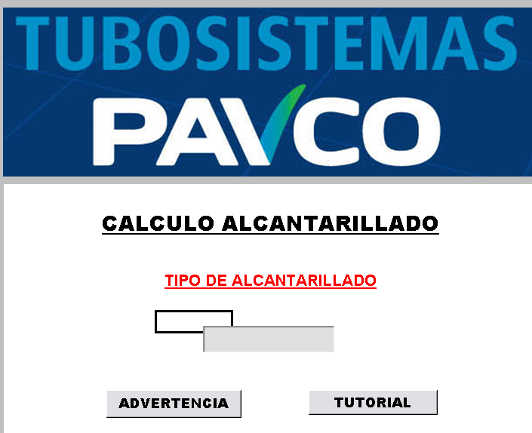
Figura 1 Esquema de la hoja Menú.
Para realizar el diseño del alcantarillado el primer paso que se debe realizar es seleccionar el TIPO DE ALCANTARILLADO en la primera hoja de Menú, al escoger el tipo de alcantarillado se pasará automáticamente a la hoja correspondiente (pluvial o sanitario). Para los alcantarillados combinados debe introducir primero la información de la hoja pluvial y posteriormente introduzca las áreas en la hoja sanitario (ver Figura 2), priman las condiciones del alcantarillado pluvial. Para los alcantarillados separados es necesario utilizar dos hojas de cálculo independientes.
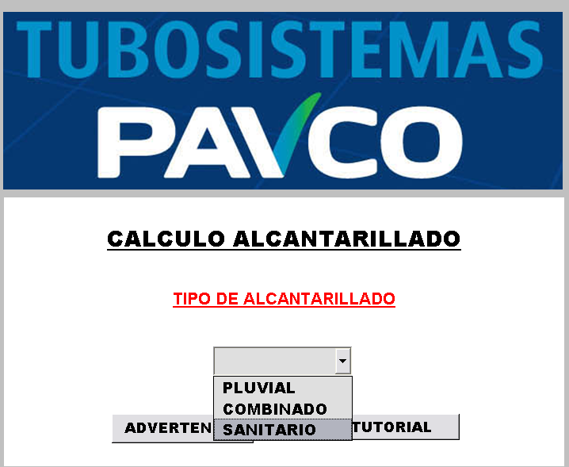
Figura 2 Selección del tipo de alcantarillado.

Nota: Es indispensable definir el tipo de alcantarillado para que los datos sean mostrados en sus respectivas tablas, es decir si no selecciona el tipo de alcantarillado no podrá ver los datos en la hoja de cálculo. Adicionalmente, no se pueden eliminar las filas o columnas porque se dañan las formulas de las otras hojas.

A continuación se presenta el procedimiento para el ingreso de datos en el diseño de cada uno del tipo de alcantarillados.

ALCANTARILLADO PLUVIAL

En esta hoja se realizan los cálculos hidráulicos del alcantarillado pluvial teniendo en cuentas todas las condiciones de diseño establecidas por la Empresa de Acueducto y alcantarillado de Bogotá según NS-085. Lo primero que hay que ingresar es la información del nombre del proyecto y del diseñador (Figura 3)
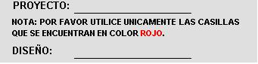
Figura 3 Ingreso de identificación del proyecto.
Luego, se deben ingresar los datos de la Curva de Duración- Intensidad- Frecuencia (C1, X0, C2) de la Zona del proyecto en el Cuadro superior derecho de la hoja en las celdas Y3-AB6), para los tiempos de retorno de 3, 5 y 10 años
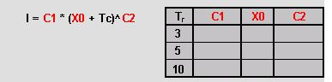.
Figura 4 Ingreso de la Curva de Duración-Intensidad- Frecuencia.
Después de ingresar los datos de la curva de intensidad, se empieza con la información de cada uno de los tramos (Ver Figura 5).
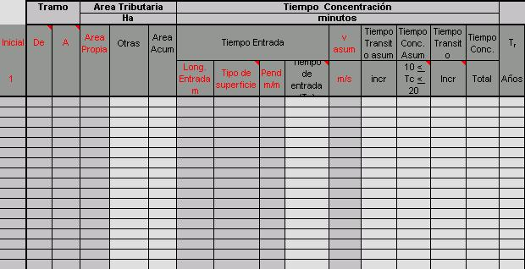
Figura 5 Ingreso de datos de cada tramo.

Tramo
- En estas casillas se coloca la identificación de cada uno de los tramos.
- En la columna inicial se pone un 1 para indicar que es un tramo inicial, en los otros tramos esta columna se deja vacía. En la columna B (DE) digite el número o letra de identificación de la cámara inicial y en la columna C (A) la información del final del tramo. Si son tramos continuos, la cámara inicial la toma por defecto cuando ingrese el dato de la cámara final siguiente.
- Si no se ingresa el número 1 (tramos iniciales), pero se cambia el pozo inicial con respecto al final anterior, le pedirá verificar el tiempo de entrada.

Area tributaria
- Area propia: Escriba el valor del área aportada por el tramo en hectáreas (Ha).
- Otras: son áreas aportadas por otros tramos que llegan al tramo en cuestión. Está formulado para que tome el valor del área acumulada del tramo anterior. Si es un pozo al que confluyen dos o más áreas se debe MODIFICAR la formula para que al final no solamente acumule el pozo inmediatamente anterior, sino los demás que aportan a ese tramo.
- Area Acumulada: Es la suma del área propia + otras.

Tiempo de Concentración
- Tiempo de Entrada: Cuando son tramos iniciales el tiempo mínimo tomado será 8 minutos. Cuando no es tramo inicial toma el valor del tramo anterior de la casilla de Tiempo de Concentración si es continuo. Si dos o más colectores confluyen a la misma cámara, debe ser modificado manualmente de acuerdo a la continuidad de los tramos y se toma el valor mayor de los diferentes tramos que llegan a la cámara superior del tramo en cuestión. Si el tramo en cuestión no es continuo con el tramo anterior, ni es tramo inicial, debe ser modificado manualmente.
- Longitud Entrada: es la distancia del punto más lejano del área del tramo de inicio. Solo se ingresa este valor cuando es tramo inicial.
- Tipo de superficie: depende del uso de suelo del área propia del tramo. Al estar sobre la casilla correspondiente se presentará un cuadro que le permite ver la abreviación de las opciones para ingresar el número correspondiente, si quiere conocer el cuadro origen haga clic en el nombre de la celda, Tipo de superficie, y se transportará a la hoja Formulas PVC donde podrá observar los coeficientes de escorrentía. Para regresar a la hoja pluvial haga clic sobre el coeficiente C (Ver Figura 6 y Figura 7).
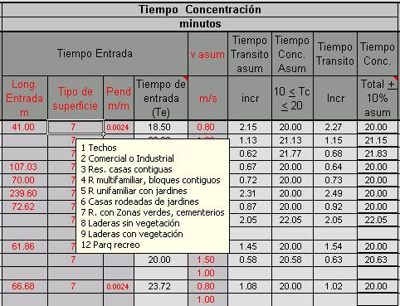
Al hacer clic en esta celda puede ver el cuadro origen
Figura 6 Esquema del tipo de superficie.
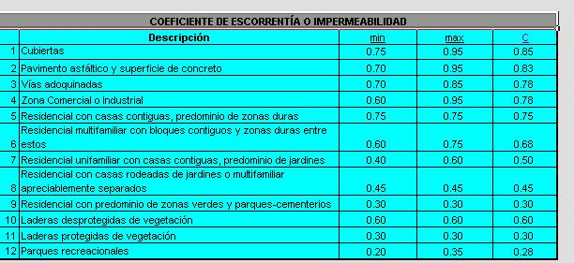
Al hacer clic en esta celda puede volver a la hoja de Pluvial
Figura 7 Tipo de coeficiente de escorrentía.
- Tiempo de Tránsito: Calcula el tiempo que tarda el agua en recorrer el tramo de tubería con la velocidad asumida (L/V*60). Debe haberse ingresado el valor de la longitud del tramo para poder ser calculado.
- Tiempo de Concentración: Es el tiempo requerido, después del comienzo de la lluvia, ósea el tiempo de concentración real al sumar el tiempo de entrada + el tiempo de tránsito. Este valor para los tramos iniciales es mínimo 15 min. Para poder calcular este valor es necesario que ingrese los valores de Longitud, pendiente y diámetro nominal que se encuentran en las columnas O, P y Q de la hoja.

Diseño Hidráulico
- Período de retorno de diseño (Tr): La selección del periodo de retorno está asociada con las características de protección e importancia del área de estudio. Este se calcula dé acuerdo con la norma NS-085 del Acueducto Aguas y Alcantarillado De Bogotá. Dependiendo de la columna Área Acumulada y será igual a 3, 5 o 10 años.
- Intensidad [L/s/ha]: es calculada a partir de Tc (tiempo de concentración) y las constantes de la curva dependiendo del período de retorno. Las ecuaciones se presentan en la parte superior de la hoja de cálculo al igual que las casillas para la entrada de las constantes.
- Coeficiente de escorrentía C: Este coeficiente está en función del tipo de suelo, de la impermeabilidad de la zona y de la pendiente del terreno. Éstas características determinan la fracción de lluvia que se convierte en escorrentía. Este valor es tomado dependiendo del tipo de superficie seleccionado, y dado por la Norma NS-085 Acueducto Aguas y Alcantarillado de Bogotá.
- Coeficiente de escorrentía promedio (Cprom): El coeficiente es promediado de acuerdo al área de drenaje de los tramos anteriores que tengan continuidad. Verifique si son los tramos necesarios y suficientes, y si es un pozo repetido (es decir que llegan mas de un tramo al pozo) se debe reformular el promedio.
- Caudal de diseño (q): Calcula el caudal real a partir de la intensidad, el área acumulada y el coeficiente de escorrentía. q = A_{acum} ^{x} C_{prom} ^{x} I. Si el alcantarillado es combinado se le suma el caudal sanitario solo si este es mas del 5% del caudal pluvial.
- Longitud: Es la longitud horizontal del tramo de centro a centro de pozo. Debe haberse ingresado para los cálculos del tiempo de concentración asumido.
- Pendiente: pendiente de la tubería en el tramo en porcentaje (%).
- Diámetro Nominal: Ingrese el diámetro nominal de tuberías para alcantarillado PAVCO, por defecto se toma el diámetro mínimo que, según Norma NS-085 Acueducto Aguas y Alcantarillado De Bogotá, es 315 mm S8, este diámetro debe ser modificado por el diseñador cuando la relación q/Q > 1, aumentando al diámetro comercial siguiente. Se debe tener en cuenta que para ingresar diámetros de la línea NOVAFORT debe hacerse en milímetros (mm) especificando el tipo de tubería (serie 8 o serie 4) y los de la línea NOVALOC debe hacerse en pulgadas (pulg), porque de lo contrario la hoja estará tomando valores erróneos. Únicamente se puede ingresar los valores de las tuberías fabricadas por PAVCO SA, las características de las tuberías que se pueden utilizar para realizar los diseños se muestran a continuación en la Figura 8.
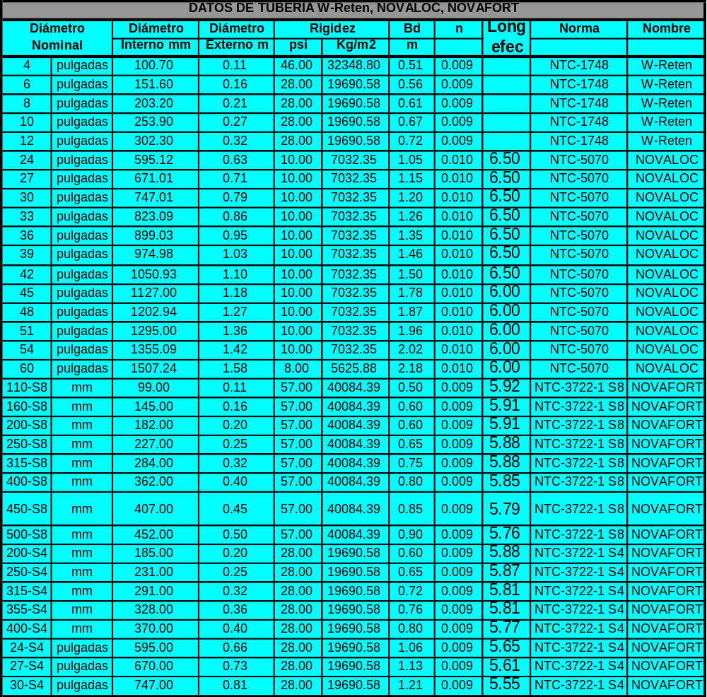
Figura 8 Tabla de las características de las tuberías disponibles.

- Diámetro Interior: es el diámetro interior del diámetro nominal elegido.
- n: el valor del coeficiente de Manning de acuerdo al diámetro nominal elegido. Para tuberías NOVAFORT es de 0.009 y NOVALOC de 0.010.
- Velocidad a tubo lleno (V): Es la velocidad del agua cuando el tubo esta lleno, es decir que q/Q = 1. Se calcula con la formula de Manning suponiendo que el flujo del alcantarillado es uniforme:
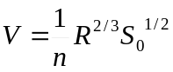
Donde, n: Coeficiente de Manning, R: Radio Hidráulico, So: Pendiente.
- Caudal a tubo lleno (Q): Es el caudal que transporta el tubo cuando esta lleno.
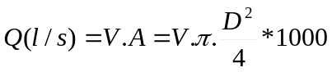
- Relación q/Q: Es la relación entre el caudal real de diseño (q) y el caudal a tubo lleno. Para el pluvial esta relación debe ser menor o igual a 1.
- Velocidad a tubo lleno (V): Es la velocidad del agua con el caudal real de diseño. Se debe verificar que la velocidad no sea menor de 1 m/s para evitar sedimentación y no pasar de una velocidad máxima 6.0m/s para tuberías en PVC.
- Altura lamina de agua (Y): Es la altura real del agua en el tubo medida desde la batea interna.
- Relación Y/D: Es la relación de la altura de la lámina de agua con respecto al diámetro interno de la tubería.
- Froude (F): Determina si el flujo es crítico, subcrítico o supercrítico:
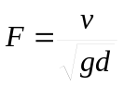
Esto se calcula para verificar que el régimen de flujo del agua que pasa por la tubería no es crítico y así evitar problemas en la operación.
- Esfuerzo Cortante (τ): Es el esfuerzo cortante en la pared de la tubería y determina la capacidad autolimpiante del tubo. Este valor debe ser mayor ó igual a 0.30Kg/m². Se calcula con la siguiente ecuación.
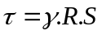
Donde, es el peso especifico del agua residual en N/m³, R: Radio Hidráulico, S: Pendiente.
Existe una tabla auxiliar entre las columnas AD y AL, para él calculo del radio hidráulico en función del ángulo (Ver Figura 9).

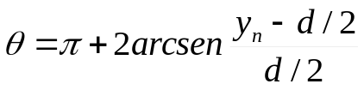 | 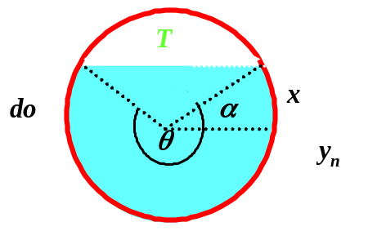  Figura 9 Angulo
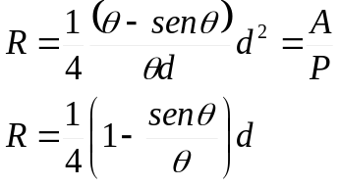

ALCANTARILLADO SANITARIO

En esta hoja se realizan los cálculos hidráulicos del alcantarillado sanitario teniendo en cuentas todas las condiciones de diseño establecidas por la Empresa de Acueducto y alcantarillado de Bogotá según NS-085. Lo primero que hay que ingresar es la información del nombre del proyecto y del diseñador (Figura 10)
Figura 10 Ingreso de identificación del proyecto
Luego, se comienza el diseño llenando las casillas con los datos necesarios

Tramo
- En estas casillas se pone la identificación de cada uno de los tramos.
- En la columna inicial se pone un 1 para indicar que es un tramo inicial, en los otros tramos esta columna se deja vacía. En la columna B (DE) digite el número o letra de identificación de la cámara inicial y en la columna C (A) la información del final del tramo. Si son tramos continuos, la cámara inicial la toma por defecto cuando ingrese el dato de la cámara final siguiente.

Area tributaria
- Area propia Comercial y/o Industrial: Escriba el valor del área aportada por el tramo en hectáreas (Ha), para cada el área comercial y/o industrial.
- Area propia Vivienda: Escriba el valor del área aportada por el tramo en hectáreas (Ha), para cada el área de aporte domestico.
- Otras: son áreas aportadas por otros tramos que llegan al tramo en cuestión. Está formulado para que tome el valor del área acumulada del tramo anterior. Si es un pozo al que confluyen dos o más áreas se debe MODIFICAR la formula para que al final no solamente acumule el pozo inmediatamente anterior, sino los demás que aportan a ese tramo.
- Area Acumulada: Es la suma del área propia + otras.
- Densidad de población: En esta casilla se especifica el rango de densidad de población en la que se encuentra el tramo (1,2 y 3). El valor de 1 corresponde a una zona de densidad de población mayor a 750 hab/Ha, el valor de 2 corresponde entre 400 a 700 hab/Ha y el valor de 3 corresponde a un área menor de 400 hab/Ha.

Diseño Hidráulico
- Caudal de diseño (q): La estimación de caudales de diseño sanitario para colectores a construir en nuevos desarrollos, ya sean ejecutados por el sector público o privado, se tomarán de acuerdo a unas curvas definidas en las normas del Acueducto de Bogotá. El uso de estas ecuaciones se limita para áreas hasta 300 Ha. La figura contiene tres curvas con los caudales unitarios en función del área.
Para la zona 1 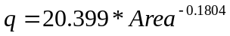
Para la zona 2 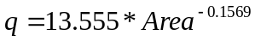
Para la zona 3 se recomienda remitirse a la gráfica
- Longitud: ingrese la longitud horizontal del tramo de centro a centro de pozo.
- Pendiente: ingrese la pendiente del tramo en porcentaje (%).
- Diámetro Nominal: ingrese el diámetro nominal de tuberías para alcantarillado PAVCO, por defecto se toma el diámetro mínimo que, según NS 085 del Acueducto de Bogotá, es de 200 mm S8. Se debe tener en cuenta que para ingresar diámetros de la línea NOVAFORT debe hacerse en milímetros (mm) especificando el tipo de tubería (serie 8 o serie 4) y los de la línea NOVALOC debe hacerse en pulgadas (pulg), porque de lo contrario la hoja estará tomando valores erróneos. Únicamente se puede ingresar los valores de las tuberías fabricadas por PAVCO SA, las características de las tuberías que se pueden utilizar para realizar los diseños se muestran a continuación en la Figura 11.
Figura 11 Tabla de las características de las tuberías disponibles.

- Diámetro Interior: es el diámetro interior del diámetro nominal elegido.
- n: el valor del coeficiente de Manning de acuerdo al diámetro nominal elegido. Para tuberías NOVAFORT es de 0.009 y NOVALOC de 0.010.
- Los valores de V, Q, q/Q, v, Y, y/d, F, τ se calculan de la misma forma que se mostró para el alcantarillado pluvial. En el caso de incumplirse alguno de estos valores la celda se pondrá de color amarillo y le indicará que debe modificar el diámetro o la pendiente. Los valores límites son:
- La velocidad mínima a tubo lleno es de 0.6 m/s y velocidad máxima de 6 m/s para el PVC.
- La relación Y/d deber ser menor o igual al 80%
- El esfuerzo cortante debe ser mayor igual de 0.15Kg/m²

PERFIL

Para el diseño inicialmente se debe seleccionar con qué tipo de cota se desea hacer los cálculos, con cota clave o cota batea (Ver Figura 12 ).
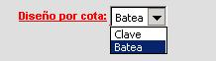
Figura 12 Selección del tipo de diseño.
Dependiendo de la selección anterior, ingresa las cotas clave o batea y el programa calcula la otra.
- Cota clave o batea: es la cota clave o batea de la tubería cuando sale (superior) y llega (inferior) a la cámara o pozo. Se ingresa la cota batea o clave de los tramos iniciales y la hoja calcula los demás con base en los diámetros, longitudes y pendientes de la hoja de alcantarillado ya sea sanitario ó pluvial. Cuando hay dos tramos consecutivos, la cota batea de salida de uno es la cota batea de llegada del anterior menos una caída en la cámara o pozo. Dicha caída se calcula conservando la energía entre los dos tramos. La hoja de cálculo esta formulada para que tome la cota batea del tramo inmediatamente anterior y sea con este tramo con el que se haga la conservación de energía; para los casos en los que a un pozo lleguen mas de un tramo, se debe MODIFICAR la formula para que se tome la cota batea del tramo más bajo y con mayor caída por conservación de energía.
- Cota rasante: Es la cota del terreno.
- Tipo de rasante: Debe introducir este dato, como un número entero entre 1 y 4, al seleccionar la casilla se despliega un cuadro con las opciones (Ver Figura 13).

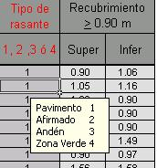
Figura 13 Especificación de Tipo de rasante.
- Recubrimiento: Calcula la profundidad a la que va a quedar enterrada la tubería (profundidad a la clave) y debe estar entre 5 m (máximo) y 0.90 m (recomendado) dependiendo del tipo de rasante. Esta celda se resaltará si el valor no es adecuado. Para los casos donde la tubería quede recubierta menos de los 0.90 m hasta los 0.60 m, debe especificarse una cimentación especial.
- Pozo repetido: Esta casilla le informa con el número 1, si al pozo inicial está llegando más de un tramo. Si esto ocurre debe MODIFICAR la formula para que se tome la cota batea del tramo más bajo y con mayor caída por conservación de energía. Si en la casilla aparece el error #N/A, quiere decir que a este pozo solamente llega una tubería o es un pozo inicial.
- Cabeza de energía 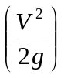= Calcula la cabeza energía en ese tramo
- Energía Especifica: Es la cabeza de energía + la altura de la lamina de agua.
- Alineamiento: Es la pendiente del terreno en %, calculada como
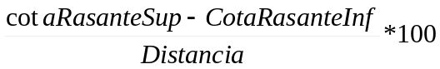
- Pérdidas de energía: Las pérdidas en el colector principal por efectos de la unión con otros ó por cambios de dirección. Para esto se calcula una cota clave sugerida. La metodología se describe a continuación (Tomado de Pérez Rafael, 1988):

Régimen subcrítico
Perdida de energía por cambio de dirección del colector principal (HC): según la relación rc/ , donde rc es el radio de curvatura y el diámetro.
Caída en la batea de la estructura (Hp): Es la diferencia de las cotas de energía del colector de salida y el colector principal que llega.
Perdida de energía por intersección (He)
Diferencias de energías (HE): Diferencia entre las energías especificas del colector salida y del colector principal que llega a la estructura pozo.
Hp = HC – He
He= HE+0.2 (Hv₂+Hv₁)

Régimen supercrítico
Dependiendo del caudal y el diámetro de la tubería de salida puede o no sumergiese la entrada de esta, y dependiendo de la situación el comportamiento hidráulico y por ende el cálculo es diferente. Cuando la entrada no se sumerge se puede usar la ecuación:
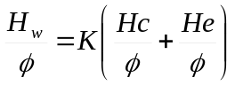
Válida para valores de
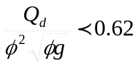
Donde,
Hc= Energía especifica para las condiciones de flujo critico.
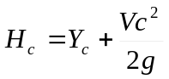
He= Incremento de la cabeza debido a las pérdidas y que empíricamente se ha encontrado igual a:
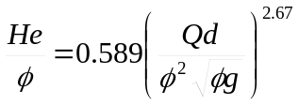
K= Coeficiente que depende de la relación entre el diámetro del pozo y el diámetro de la tubería.
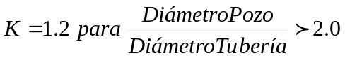 y 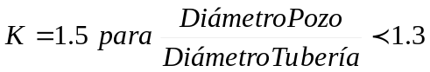

Cuando la entrada se sumerge la ecuación ajustada al fenómeno es:
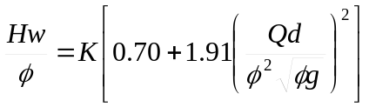 Cuando 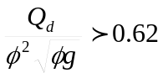
En caso de resultar He negativo, no se tendrá en cuenta para el cálculo de la caída de la batea de la estructura porque equivaldría a una elevación de la misma del colector de salida con respecto al colector de entrada. Las cotas de energía de los colectores afluentes, serán iguales o mayores a la cota de energía del colector de salida del pozo, una vez restadas las pérdidas.

CIMENTACION

El objetivo de esta hoja de cálculo es diseñar el tipo de compactación y material a utilizar para una adecuada cimentación de la tubería que garantice la estabilidad del sistema. Para su cálculo solo es necesario ingresar el Tipo de Relleno y el Tipo de carga a la que estará sometida la tubería.

- Tramo y Diámetro: estos datos la hoja los trae automáticamente.
- Ancho de la zanja (Bd): El ancho medio de la zanja es el diámetro exterior de la tubería más 0.40 para tuberías hasta de 42”. Para tuberías de 45” a 60” es el diámetro exterior de la tubería mas 0.60 m. Puede ser modificado si se requiere.
- Ancho de la tubería (Bc): Es el diámetro externo de la tubería.
- Altura del relleno (H): Se calcula como el promedio del recubrimiento del punto inicial (salida) y final (llegada) del tramo.
- Presión del suelo (P): Se calcula como el peso unitario del suelo multiplicado por la altura del relleno.
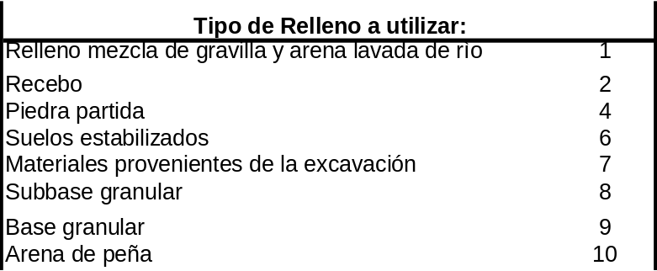
- Tipo de relleno: ingrese el número correspondiente al tipo de relleno, para obtener el peso unitario que aplica en el cálculo de las cargas muertas. (ver Figura 14).
Figura 14 Tipo de relleno

- Tipo de carga: Le da la opción de escoger entre 5 tipos de carga viva (1 ó 2 camiones H20, autopista, vía férrea¹ y aeropuerto¹) asignados a un número y se desplegará un cuadro con estos tipos en la casilla resaltada en azul.
- Coeficiente de carga viva (Cl): calculado para uno y dos camiones H20, con las fórmulas de UNI-BELL. En las tablas que se encuentra al lado derecho de la hoja se pueden observar las formulas para este coeficiente.
- Carga Viva (Wl): Las cargas vivas para camiones son calculadas con base en la ecuación de Boussinesq. Si el tramo calculado no tiene carga viva, borre el dato en esa columna para que no sea sumado a la carga muerta, P. Se calcula así:
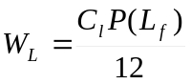
- Presión de la carga viva (Pv): Se calcula como la Carga viva sobre el diámetro exterior.
- Presión Total (Pt): Es la suma de la presión del suelo (carga muerta) y la de la carga viva.
- Presión Total (Pt) Crítica: Es el valor máximo de la presión total Pt entre los extremos del tubo y el valor promedio.
- Factores de deflexión (DL y K): El dato del factor de deflexión (DL) se toma como 1.5 y el factor de soporte es dado por de la Norma NS-085 Acueducto Aguas y Alcantarillado De Bogotá según el tipo de cimentación, indicado en el cuadro superior de la tabla y la carga total aplicada sobre el suelo Pt (carga viva + carga muerta).
- Rigidez de la tubería: Para tuberías NOVAFORT se manejan rigideces de 57 PSI, mientras que para la línea NOVALOC son de 10 PSI para diámetros de 24” a 54” y de 8 PSI para la de 60”.
- Módulo de la reacción del suelo nativo (E’n) psi: Es la capacidad del suelo de resistir deflexión y depende del tipo de suelo. Al hacer clic en (E´n) el hipervínculo automáticamente lo desplaza a La pagina de formulas dando una pequeña información de algunos tipos de suelos nativos (esta tabla fue tomada de AWWA Manual M452) para la Norma NS-085 Acueducto Aguas y Alcantarillado De Bogotá, este valor debe ser consultado en el estudio Geotécnico respectivo o ser indicado por el diseñador con la debida justificación en el casa que el proyecto no cuente con dichos estudio. (Ver Figura 15).
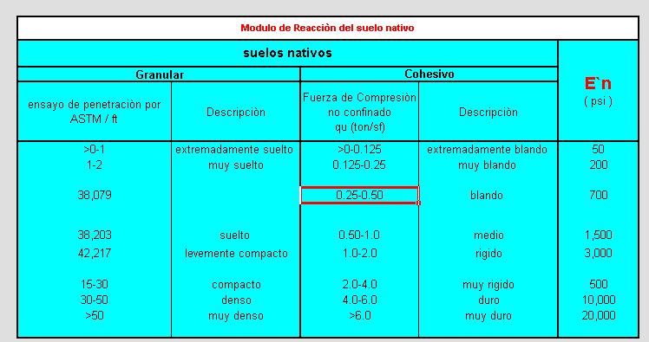
Figura 15 Modulo de reacción del suelo nativo.

- Modulo de reacción del suelo relleno E`b (psi): Es el modulo de reacción del suelo y esta dado por el modelo de cimentación y se encuentra en la norma NS-085 Acueducto Aguas y Alcantarillado De Bogotá. Ver tabla siguiente.
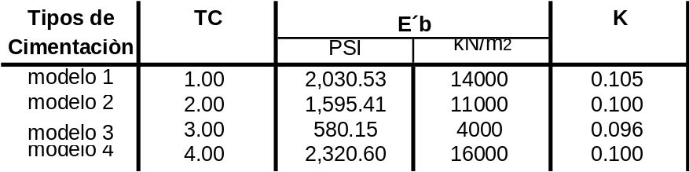

- Relación E’n/E’b: Es la división entre el modulo de reacción del suelo y del relleno por la interacción que tienen estos suelos y para el calculo del factor combinado de soporte.
- Relación Bd/D : Es la división entre el ancho de la zanja y el diámetro nominal del tubo para el cálculo de modulo compuesto de estabilidad E’.
- Factor combinado de soporte Sc: Es el Factor combinado de soporte del suelo que depende de la relación entre Módulo de elasticidad del terreno natural y el módulo de elasticidad de los materiales de cimentación con respecto a la relación del ancho de la zanja y el diámetro nominal de la tubería.
- Módulo de Reacción de la Subrasante (E’): Se calcula a partir de la relación:
E´= Sc * E´b
- Deflexión: Este dato se calcula a partir de la rigidez de la tubería y las características del suelo (E’ = modulo de reacción de la subrasante). Verifique que este por debajo del 7.5%. En caso contrario debe cambiar de tipo de cimentación, el tipo de relleno a utilizar o ambos hasta obtener la deflexión adecuada. Cuando el suelo natural es muy malo y la deflexión no cumple, puede también aumentar el ancho de zanja (Bd). Se calcula con la siguiente formula.
- Tipo de Cimentación: Ingrese el número del tipo de cimentación de acuerdo a los parámetros de La Norma NS-085 Acueducto Aguas y Alcantarillado De Bogotá, estos parámetros se encuentran en mención en la parte superior de la tabla como lo describen E´b = Módulo de elasticidad de los materiales de la cimentación aprobados por la Empresa de Acueducto de Bogotá. Finalmente se realiza una verificación del pandeo (Wall Bucking) y de la rotura en una tabla auxiliar ubicada a la derecha de la hoja de cimentación.

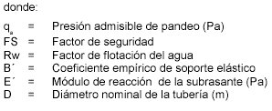
- Presión admisible de pandeo qa (kg/m²): Es calculada a partir de la formula

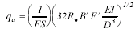

- Pandeo´ (kg/m2)
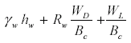

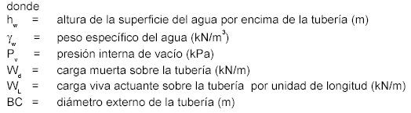

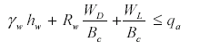
- Revisión Pandeo

Si se presenta Lamina de agua sobre la tubería hay que indicarlo en al columna AB para esta revisión.
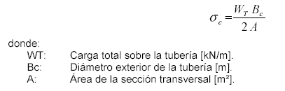
- σ_{c}

- Estado de Rotura: El PVC alcanza un esfuerzo máximo de compresión dc max = 67500 kN/m2.

CANTIDAD DE OBRA – DATOS

En esta hoja se recopila toda la información para el cálculo de cantidades de obra y de tubería. Se realiza el cálculo de la longitud real de la tubería en perfil y sabiendo que en la realidad no va de centro a centro de pozo, sino de pared a pared de pozo. Adicionalmente se calcula el volumen de excavación y el entibado para los casos en los que la altura del relleno final sobrepasa los 3.0 m. El único dato que es necesario ingresarle es dos veces el espesor de la pared del pozo que es un dato que nos ayuda a conocer la longitud real del tramo. Todos los datos de esta hoja pueden y deben ser modificados para acomodarse a los requerimientos de su diseño particular. Ver Figura 16)
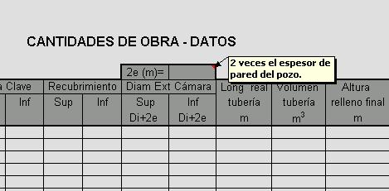
Figura 16 Especificación del espesor del tubo.

CANTIDAD DE OBRA – TRAMOS

En esta hoja se obtiene la cantidad de obra en términos de cimentación, volúmenes de relleno inicial y final. Los únicos datos que deben ser ingresados por el usuario en esta hoja son los de la estructura de la vía que se encuentran entre las celdas BQ11 y BR13 (Ver Figura 17)
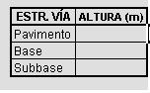
Figura 17 Características de la vía.
- Cámaras: Muestra el número de cámaras o pozos que se deben tener en cada nodo dependiendo del diámetro de la tubería entrante o saliente. De esta manera se pueden tener pozos con diámetro interior de 1.2 m, 1.5 m, y 2.0 m. Las áreas de concreto están calculadas para el fondo de la cámara únicamente y también se calcula la altura de la cámara con un espesor de 20 cm.
- Cimentación: Los rellenos para la instalación de redes de acueducto y alcantarillado se deben seleccionar de acuerdo con las zonas indicadas en la Figura 18.
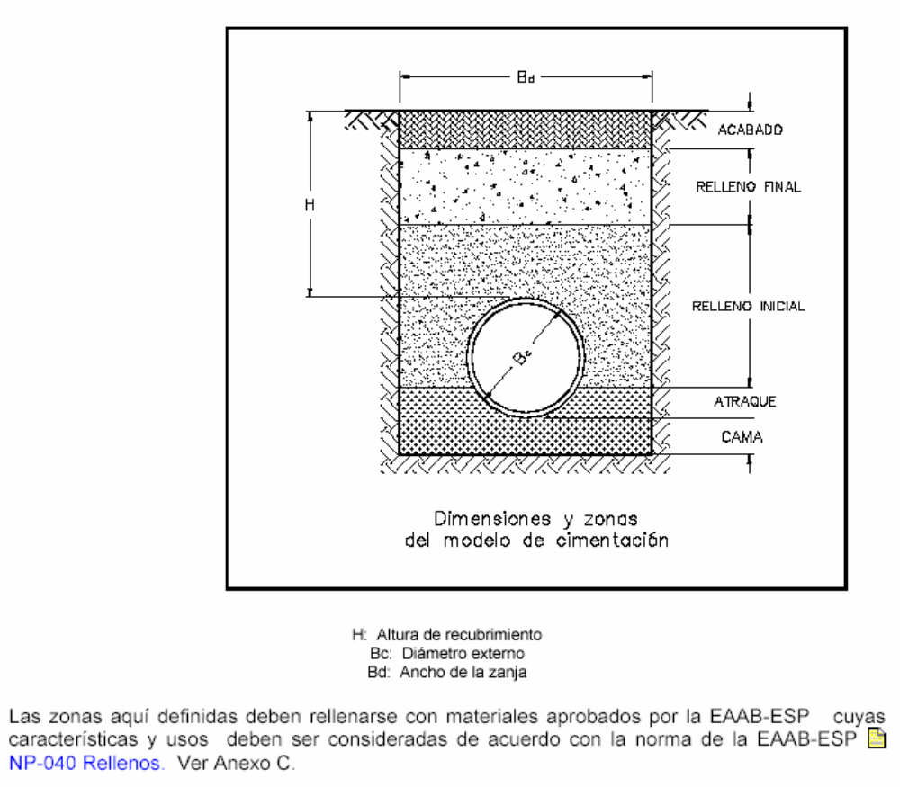
Figura 18 Zonas de cimentación.

Para la selección de los diferentes materiales de rellenos (cimentación, Inicial, Final y Acabado) se debe colocar 0 (cero) en las celdas de los materiales que se encuentren a la derecha del material seleccionado (Mat. 1 a Mat. 10) dentro de las columnas de su Modelo dé Cimentación escogido. Se deben indicar los espesores de anden y zonas verdes.
- Relleno Final: De acuerdo con el tipo de rasante del tramo es calculado el volumen de cada material. Esto es: 0.50m de subbase, 0.20m de base y 0.10 m de pavimento y el resto con material de relleno. Estos datos pueden ser modificados de acuerdo con los requerimientos de estructura de vía particulares.
- Todos los datos de esta hoja pueden y deben ser modificados para acomodarse a los requerimientos de su diseño particular.

En la parte final de la hoja hay una columna (AA) denominada Chequeo que debe aparecer sin números (ni positivos ni negativos), en el caso de aparecer los números como se muestran en la Figura 19 se debe chequear que los datos de entrada de las hojas anteriores estén completos y consistentes porque lo que esta mostrando es que no hay equilibrio entre el volumen del material que se excava y el que se rellena. Cuando se presentan este tipo de errores puede ser faltan datos en la hoja de perfil
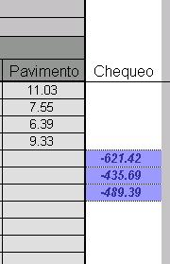
Figura 19 Chequeo de las cantidades de obra

CANTIDAD DE OBRA – TOTAL Y CANTIDAD DE TUBERÍA TOTAL

En estas hojas se totalizan las cantidades de obra y de tubería del proyecto ingresado en el libro. En cantidad de tubería total debe oprimir el botón Actualizar Tabla para que la información sea recalculada después de introducir datos nuevos, además puede discriminar el tipo de tubería, NOVALOC o NOVAFORT.

UNI-BELL PVC PIPE ASSOCIATION, Handbook of PVC pipe, Design and construction, live loads on PVC pipe, Tabla 6.6, 1993.
UNI-BELL PVC PIPE ASSOCIATION, Handbook of PVC pipe, Design and construction, live loads on PVC pipe, Tabla 6.4 y 6.5, 1993.

